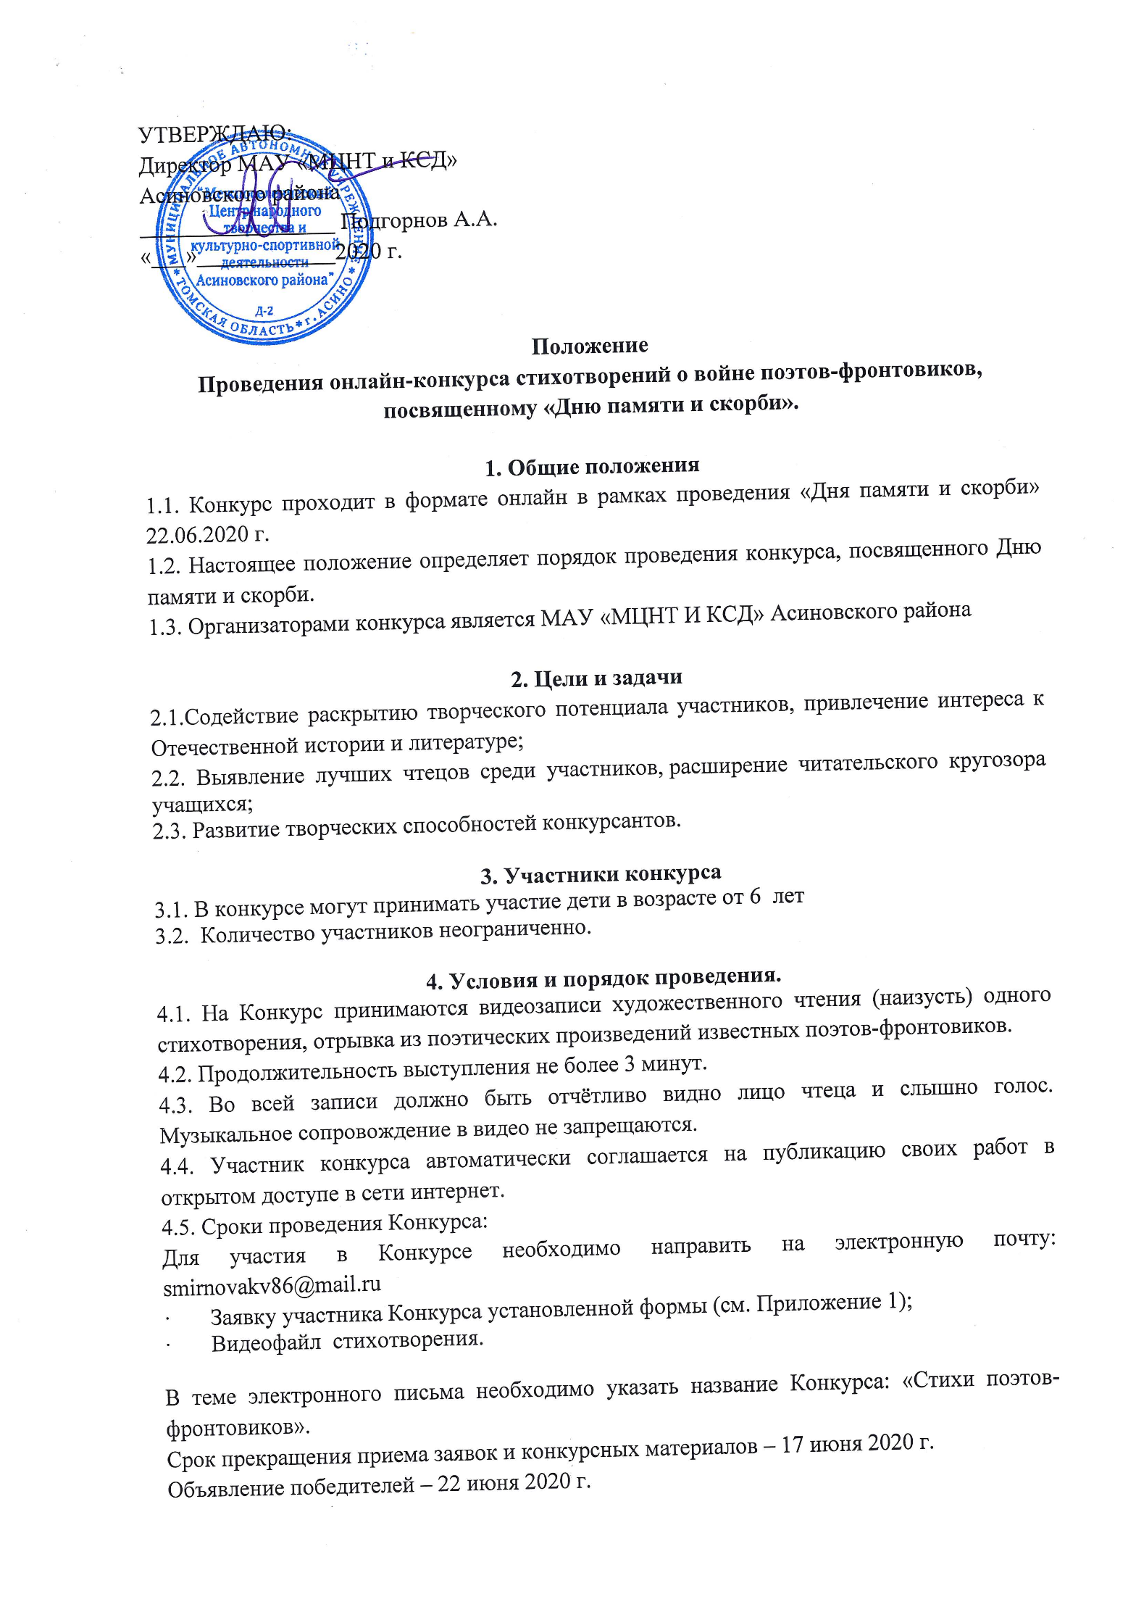
4.6. По итогам Конкурса определяются победители занявшие I, II, III места. Конкурсанты, не вошедшие в число победителей, получают сертификаты участников.
4.7. Все дипломы и сертификаты в электронном виде будут направлены на почту, указанную в заявке.
5. Система оценки выступления
5.1. Выступления участников оценивает жюри, вынося экспертную оценку чтения в соответствии с критериями Конкурса.
5.2. Основные оценочные критерии:
– качество исполнения, произношения;
– правильная постановка логического ударения;
– соблюдение пауз;
– правильный выбор темпа чтения;
– соблюдение нужной интонации;
– безошибочное чтение;
– умение выразить своё восприятие стихотворения;
– оригинальность исполнения;
– умение управлять своим голосом и воображением слушателей;
– глубокое понимание смысловой нагрузки стихотворного произведения;
– артистизм.

6. Жюри конкурса
6.1. Жюри конкурса формируется оргкомитетом.
6.2. Жюри Конкурса вправе присуждать дополнительные номинации.
6.3. Решение жюри является окончательным и пересмотру не подлежит. Сводная таблица оценок членов жюри не разглашается, рейтинг участников не публикуется.

7. Время и место проведения
7.1. Конкурс проводится 22.06.2020 г. в формате онлайн в официальных сетях МАУ «МЦНТ и КСД» Асиновского района

Заявки принимаются на электронную почту e-mail: smirnovakv86@mail.ru Контактный телефон 8-952-898-68-92

ЗАЯВКА

На участие в конкурсе стихотворений поэтов-фронтовиков

Название организации____________________________________________

Прошу принять заявку для участия в конкурсе.

ФИ возраст исполнителя(полностью)_________________________________________

Название произведения _____________________________________________________

Автор произведения(полностью)_____________________________________________

Контактный телефон______________________________________________________

Дата___________ Подпись________________

